für jemanden die Hand ins Feuer legen
pro někoho, kdo dal ruku do ohně

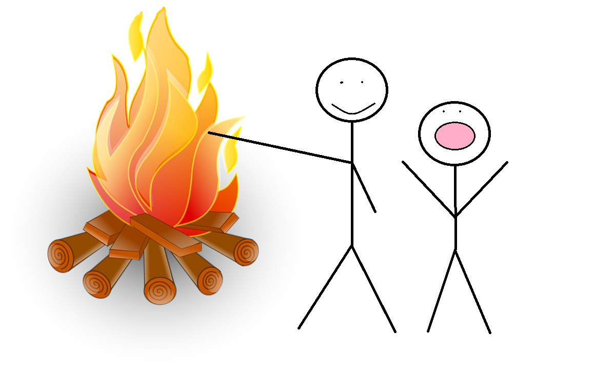
etwas hinter jemandes Rücken tun
udělej něco za zády někoho

etwas hat Hand und Fuß/
etwas hat weder Hand noch Fuß
něco má ruku a nohu /
něco nemá ruku ani nohu
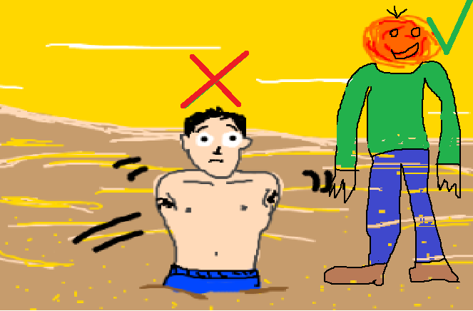

Jemandem die Haare vom Kopf fressen
Jezte něčí vlasy z hlavy

Lass den Kopf nicht hängen!
Nezavěšuj hlavu!
